
JURUSAN TEKNIK INFORMATIKA
FAKULTAS TEKNOLOGI INFORMASI
INSTITUT TEKNOLOGI SEPULUH NOPEMBER

USULAN TUGAS AKHIR

IDENTITAS PENGUSUL
Nama : Bagus Kristomoyo Kristanto
NRP : 5108100010
Dosen Wali : Any Yuniarti , S.Kom, M.Comp.Sc

- JUDUL TUGAS AKHIR
“Rancang Bangun Framework Pemrograman untuk Pengembangan Aplikasi Context-Aware untuk Ruang Pervasive”

- LATAR BELAKANG
Perkembangan teknologi saat ini secara langsung juga meningkatkan kemajuan kemampuan sensor yang selama ini kita gunakan di kehidupan sehari-hari kita. Kemampuan sensor yang semakin beragam ini tentunya dapat digunakan sebagai salah satu sumber data untuk membuat aplikasi yang memakai sensor tersebut. Contoh sensor yang saat ini dapat kita temui di sekitar kita adalah kamera, Bluetooth, sensor suara, gerak, dan sensor yang lain. Ruang pervasive sendiri berarti sebuah ruang atau lingkungan dimana terdapat pengolahan, komunikasi sensor, aktuator dan context provider dapat diakses oleh context-aware sistem kapan saja dan dimana saja asalkan terhubung dengan jaringan komputer baik lokal atau internet.
Dengan semakin murah dan ketersedian sensor, dewasa ini memudahkan untuk mengembangkan smart room. Di lain pihak, pengembangan aplikasi yang mampu mengenali situasi atau aktifitas dari beberapa sensor input yang berbeda misalnya kamera, suara, getaran yang lebih sering dikenal dengan context provider^{[1]}. Beberapa context provider ini dapat digabungkan menjadi sebuah context-aware. Penggabungangan ini membutuhkan komunikasi dan interaksi, dimana dapat dijembatani dengan pembuatan sebuah framework.
Sistem atau aplikasi yang menggunakan sumber data berasal dari context provider sensor tentunya membutuhkan sebuah standar komunikasi serta dibutuhkan bagian yang mampu mengolah data yang sudah didapatkan. Proposal tugas akhir ini mencoba untuk mengembangkan sebuah solusi framework untuk integrasi komunikasi dan interaksi tiap context provider dan mempermudah pembuatan context-aware sistem yang context provider untuk menganalisis situasi.

- TUJUAN TUGAS AKHIR
Tujuan dari pengerjaan tugas akhir ini adalah menawarkan solusi berupa framework untuk melakukan analisis terhadap probabilitas situasi yang terjadi dalam ruangan serta melakukan action yang sudah ditetapkan sebelumnya .

- PERMASALAHAN
Permasalahan yang diangkat dalam tugas akhir ini dapat dipaparkan sebagai berikut.
      - Bagaimana melakukan standar komunikasi dan interaksi antara multi context provider dengan server dan mengirimkannya ke context-aware sistem ?
      - Bagaimana menyediakan framework yang memudahkan bagi pengembang aplikasi untuk membuat sistem context-aware ?

- BATASAN MASALAH
Permasalahan yang dibahas dalam tugas akhir ini dibatasi, sebagai berikut.
      - Setiap context provider mempunyai satu aplikasi independen.
      - Framework menggunakan bahasa pemrograman java.

- RINGKASAN TUGAS AKHIR
Context provider memakai sensor sebagai sumber data, memiliki kemampuan untuk mengenali kemampuan situasi yang sudah ditetapkan sebelumnya. Raw data dari sensor akan diolah seperti dengan kemampuan yang sudah ditetapkan. Aplikasi yang menggunakan sensor akan memberikan respon kepada server ketika server meminta hasil analisis situasi yang dikenali oleh sensor tersebut.
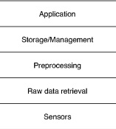
Gambar 1. Letak sensor dalam sebuah aplikasi.

Aplikasi yang langsung berhubungan dengan sensor tentunya mempunyai kemampuan untuk membaca dan mengolah data dari sensor tersebut. Pengetahuan tersebut dapat dilatih dengan menggunakan neuroph studio. Selain itu, aplikasi ini juga diberikan package atau library yang sudah dibuat sendiri, sehingga komunikasi antar aplikasi dengan server dapat dilakukan dengan mudah.
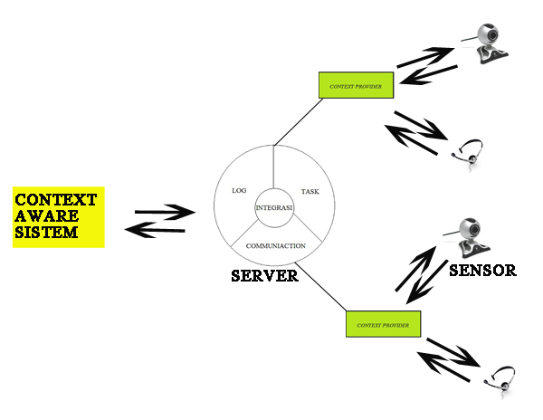
Gambar 2. Rancangan arsitektur dan Aplikasi

Library atau package yang dibuat dapat diimplementasikan di context provider yang langsung berhubungan dengan server. Package atau library tersebut memuat setting untuk komunikasi secara standar, misalnya port, string yang mampu yang dibaca dan action dari situasi yang sudah diketahui oleh sensor.
Pada sisi server integrasi, terdapat mekanisme controller untuk memilih data dari sensor mana yang ingin diketahui. Prosesnya sendiri mirip multi client chat, dimana setiap thread meng-handle setiap koneksi yang terhubung terdapat aplikasi yang terhubung dengan sensor. Server berperan meneruskan pesan dari context-aware sistem yang menginginkan data dari context provider dan melakukan pemilihan untuk melakukan koneksi dengan context provider tersebut. Selain itu pada sisi server juga memilih peran menyimpan lalu lintas data yang dikirim dari context provider ke context-aware sistem.
Library dan package dapat diimplementasikan ke context provider. Dengan implementasi tersebut, context provider dapat melakukan komunikasi dengan server dan memberikan informasi situasi yang sudah dipelajari oleh sensor tersebut ke server.
Pengujian framework ini tentunya membutuhkan aplikasi yang menggunakan data dari satu sensor atau lebih untuk mengetahui situasi yang terjadi dalam sebuah lingkungan dimana context provider itu ada.

- METODOLOGI
Ada beberapa tahap dalam proses pengerjaan tugas akhir ini. Berikut ini tahap-tahap dalam pembuatannya.
- Studi literatur
Tahap ini merupakan tahap pengumpulan informasi yang diperlukan untuk pengerjaan tugas akhir sekaligus mempelajarinya. Mulai dari pengumpulan literatur, diskusi, serta pemahaman topik tugas akhir di antaranya
      - sistem terdistribusi
      - XML dan socket programming
- Analisis dan perancangan sistem
Pada tahap ini dilakukan perancangan framework dengan menggunakan studi literatur dan mempelajari konsep teknologi software. Tahap ini merupakan tahap yang paling penting pada bentuk awal atau prototipe akan diimplementasikan. Pada tahapan ini dilakukan disain sistem dan desain proses-proses yang ada.
- Implementasi
Pada tahap ini dilakukan implementasi rancangan framework yang telah dibuat. Tahapan ini merealisasikan apa yang terdapat pada tahapan sebelumnya sehingga menjadi sebuah framework sesuai dengan apa yang telah direncanakan.
- Uji coba dan evaluasi
Pada tahap ini framework diuji dengan sebuah aplikasi yang telah dibuat. Pengujian dan evaluasi akan dilakukan dengan melihat input dari aplikasi dan hasil situasi yang seharusnya terjadi sesuai dengan apa yang sudah ditentukan .
- Penyusunan laporan tugas akhir
Pada tahap ini disusun laporan tugas akhir sebagai dokumentasi pelaksanaan tugas akhir, yang mencakup seluruh konsep, teori, implementasi, serta hasil yang telah dikerjakan. Laporan tugas akhir ini akan dibagi menjadi beberapa bab sebagai berikut.
- Bab I. Pendahuluan yang berisi latar belakang, permasalahan, tujuan, batasan permasalahan, metodologi, dan sistematika penulisan.
- Bab II. Landasan Teori mencakupi dasar ilmu yang mendukung pembahasan tugas akhir ini.
- Bab III. Disain Framework dan Aplikasi.
- Bab IV. Implementasi Framework dan Aplikasi yang telah dibuat akan dilakukan pembuatan aplikasi yang dibangun dengan komponen-komponen yang telah ada yang sesuai dengan permasalahan dan batasannya yang telah dijabarkan pada bab pertama.
- Bab V. Uji Coba dan Analisis Hasil akan dilakukan uji coba berdasarkan parameter-parameter yang ditetapkan dandilakukan analisis terhadap hasil uji coba tersebut.
- Bab VI.Penutup yang berisi simpulan yang dapat diambil dari tugas akhir ini beserta saran untuk pengembangan selanjutnya
- JADWAL PEMBUATAN TUGAS AKHIR
Tugas akhir ini diharapkan bisa dikerjakan berdasarkan jadwal, sebagai berikut.

No | Tahapan | Bulan
No | Tahapan | Februari |  | Maret |  | April |  | Mei |  | Juni
1 | Studi Kepustakaan
2 | Disain Sistem
3 | Implementasi
4 | Uji Coba dan Evaluasi
5 | Penyusunan Laporan Tugas Akhir

- DAFTAR PUSTAKA

- Kjær, K. E. (2007). A Survey Of Context-Aware Middleware. Department of Computer Science University of Aarhus .
- Matthias Baldauf, S. D. (2007). A survey on context-aware systems . Int. J. Ad Hoc and Ubiquitous Computing, Vol. 2 .
- Sven Meyer, A. R. (2003). A Survey of Research on Context-Aware Homes. Australian Computer Society .
- Vasanthi. R., R. S. (2011). Middleware Interoperability for Pervasive Environment . European Journal of Scientific Research .

